

HỌC VIỆN KỸ THUẬT QUÂN SỰ

KHOA CÔNG NGHỆ THÔNG TIN

**GIẢ LẬP CÂY ATM**

**TÀI LIỆU MÔ TẢ THIẾT KẾ PHẦN MỀM**

**Mã dự án: DA01**

**Mã tài liệu: TL04**

**Phiên bản tài liệu: v1.0**

**Hà Nội, tháng 4 năm 2015**

**Bảng ghi nhận sự thay đổi của tài liệu**

| **Thời gian thay đổi** | **Thành viên thay đổi** | **Lý do** | **Phiên bản bị thay đổi** | **Mô tả sự thay đổi** | **Phiên bản mới** |
| --- | --- | --- | --- | --- | --- |
| 01/04/2015 | PhucTT | Yêu cầu khách hàng |  | Tạo mới tài liệu | V1.0 |
|  |  |  |  |  |  |
| 05/04/2015 | PhucTT | Thiếu phần mô hình logic | V1.0 | Thêm phần kiến trúc logic của hệ thống | V1.0 |
| 05/04/2015 | CuongDVT | Thêm mô tả cho chức năng “Rút tiền” | V1.0 | Bổ dung tài liệu | V1.0 |
| 05/04/2015 | TuDHM | Lịch sử giao dịch |  | Tạo mới tài liệu |  |
| 05/04/2015 | TuDHM | Sửa nội dung |  | Vẽ lại sơ đồ hoạt động, chi tiết tiến trình của phần mềm  (Trang 22) |  |
| 05/04/2015 | ThuLV | UC5-Chuyển tiền | V1.0 | Tạo mới UC5-Chuyển tiền (mục 5.5) | V1.0 |
| 05/04/2015 | TuDHM | Thêm “ phần thiết kế màn hình và mô tả dữ liệu” |  | Thêm giao diện từng+mô tả dữ liệu từng UC( PHẦN 5) |  |
| 05/04/2015 | Đạt HV | Thêm mới UC kiểm tra số dư | V 1.0 | Thêm mới UC kiểm tra số dư  Từ trang 25 đến trang 30 | V 1.0 |
| 05/04/2015 | CuongDVT | Sửa chức năng “Rút tiền: | V1.0 | Sửa sơ đồ hoạt động và lược đồ tuần tự | V1.0 |
|  |  |  |  |  |  |
|  |  |  |  |  |  |
|  |  |  |  |  |  |
|  |  |  |  |  |  |
|  |  |  |  |  |  |
|  |  |  |  |  |  |
|  |  |  |  |  |  |
|  |  |  |  |  |  |
|  |  |  |  |  |  |

**Trang ký**

Người lập: Trương Tiến Phúc Ngày 04/04/2015

PM, Designer

Người xem xét: Lê Văn Thứ Ngày 05/04/2015

Designer, Dev

Người xem xét: Hoàng Văn Đạt Ngày 05/04/2015

[Chức vụ]

Người xem xét: [Họ và tên] Ngày

[Nhóm trưởng]

Người phê duyệt: [Họ và tên] Ngày

[Giáo viên hướng dẫn]

MỤC LỤC

1. GIỚI THIỆU 5

1.1. Mục đích tài liệu 5

1.2. Phạm vi tài liệu 5

1.3. Thuật ngữ và các từ viết tắt 5

1.4. Tài liệu tham khảo 5

1.5. Mô tả tài liệu 5

2. TỔNG QUAN VỀ PHẦN MỀM 6

3. THIẾT KẾ KIẾN TRÚC PHẦN MỀM 7

3.1. Mô hình kiến trúc 7

3.2. Mô tả kiến trúc 7

4. THIẾT KẾ DỮ LIỆU 8

4.1. Mô tả dữ liệu 8

4.2. Từ điển dữ liệu 8

5. THIẾT KẾ CÁC THÀNH PHẦN (PHÂN HỆ) 9

5.1. Thành phần 1 9

5.2. Thành phần 2 9

… 9

5.n. Thành phần n 9

6. THIẾT KẾ GIAO DIỆN NGƯỜI SỬ DỤNG 9

6.1. Mô tả tổng quan 9

6.2. Hình ảnh giao diện 9

6.3. Các đối tượng giao diện và hoạt động đi kèm 9

7. PHỤ LỤC 10

# 1. GIỚI THIỆU

## 1.1. Mục đích tài liệu

Tài liệu này cung cấp cái nhìn chi tiết hơn về mặt kỹ thuật trong việc thực hiện các chức năng của một hệ thống máy rút tiền ATM, sử dụng một số loại sơ đồ kiến trúc khác nhau để từ đó mô tả một cách chi tiết cá thành phần khác nhau của hệ thống. Tài liệu này cũng sẽ mô tả một cách chi tiết về cách xây dựng ứng dụng trên nền tảng .Net Framework với ngôn ngữ sử dụng là C#.

## Mục đích cao nhất của tài liệu này là để mô tả kiến trúc hệ thống ở mức cao, trong đó hệ thống là một tập hợp của một tập hợp các chức năng được kết hợp lại với nhau, cùng với đó là việc tích hợp vào hệ thống các công nghệ thích hợp cho từng lớp.

## 1.2. Phạm vi tài liệu

Tài liệu thiết kế này là cơ sở giao tiếp của các thành viên phát triển, là căn cứ để kiểm thử, vận hành, bảo trì, v…v…

Tài liệu này được dành cho:

* Đội ngũ phát triển phần mềm: Nhóm phát triển
* Đại diện khách hàng: Chịu trách nhiệm xem xét và phê duyệt các tài liệu.

## 1.3. Thuật ngữ và các từ viết tắt

| **Thuật ngữ** | **Định nghĩa** | **Giải thích** |
| --- | --- | --- |
| CNTT | Công nghệ thông tin |  |
| CNPM | Công nghệ phần mềm |  |
| CSDL | Cơ sở dữ liệu | Nơi lưu trữ thông tin và cho phép truy cập |
| PK | Primary Key | Khóa chính |
| UK | Unique Key | Khóa duy nhất |
| n/a | Not Available | Chưa xác định |
| UC | Use Case | Nghiệp vụ |

## 

## 1.4. Tài liệu tham khảo

|  |  |  |  |
| --- | --- | --- | --- |
| STT | Tên tài liệu | Nguồn | Ngày phát hành |
| 1 | Mẫu ‘Tài liệu thiết kế phần mềm’ | Bộ môn CNPM, học viện Kỹ thuật Quân Sự | n/a |
| 2 | ATM_TeamHLD | Fsoft GST | n/a |

## 1.5. Mô tả tài liệu

* **Phần 1** **- Giới thiệu**: phần này giới thiệu về tài liệu, giúp người đọc hình dung được nội dung, mục đích và bố cục của tài liệu.
* **Phần 2** **- Tổng quan về phần mềm**: Đưa ra các yêu cầu cơ bản nhất mà phần mềm phải có.
* **Phần 3** **– Thiết kế kiến trúc phần mềm**: Xây dựng mô hình kiến trúc và mô tả kiến trúc hệ thống.
* **Phần 4** **– Thiết kế dữ liệu**: Mô tả từ điển dữ liệu và xây dựng từ điển dữ liệu.
* **Phần 5** **– Thiết kế các thành phần (Phân hệ)**: Thiết kế các phân hệ con của hệ thống.
* **Phần 6 – Thiết kế giao diện người sử dụng :**  Thiết kế giao diện cho người sử dụng. Là cầu nối giữa người dùng và hệ thống.

# 2. TỔNG QUAN VỀ PHẦN MỀM

## 2.1. Yêu cầu chung của phần mềm

## Yêu cầu của khách hàng:

Giới thiệu dịch vụ ATM để cung cấp cho khách hàng của mình. Khách hàng có thể nhận được thẻ ATM theo yêu cầu. Người sử dụng chỉ có thể xem số dư hoặc rút tiền sử dụng các thẻ. Thẻ được trao cho một tài khoản, nhưng một tài khoản có thể được truy cập bằng cách sử dụng thẻ khác nhau. Một thẻ có thể bị chặn tạm thời hoặc vĩnh viễn bởi Ngân hàng (ví dụ: Nếu nó bị mất hoặc nhập sai PIN quá 3 lần). Một PIN được kết hợp với mỗi thẻ để xác minh tính xác thực của người sử dụng. Có một Over Draft (OD) giới hạn kết hợp với mỗi tài khoản kiểm tra. Về mặt lý thuyết, một số tiền bất kỳ là bội của 50,000 VNĐ được rút ra từ một tài khoản, bất cứ lúc nào (miễn là nó là ít hơn so với hạn mức dư + OD và giả sử luôn đủ tiền còn lại trong máy), nhưng có một giới hạn rút tiền (trong một ngày) cho mỗi tài khoản tiết kiệm. Không có cơ sở OD cho một tài khoản tiết kiệm.

* Hệ thống ATM để đáp ứng các nhu cầu trên phải cung cấp ít nhất các hoạt động sau đây.
* Thêm một chi tiết thẻ mới
* Modify tính hợp lệ của thẻ
* Check tính hợp lệ của thẻ, tính xác thực của người dùng
* Xem số dư tài khoản
* Xem số tiền được rút từ tài khoản
* Thông tin các hoạt động sẽ được lưu trữ để sử dụng sau
* (Bao gồm ngày, giờ, machineNo, CardNo, và số lượng)
* Đổi mã PIN của thẻ

Ở đây, hai hoạt động đầu tiên sẽ được thực hiện bởi Ngân hàng và phần còn lại của người dùng.

* **Các yêu cầu chung của phần mềm Giả Lập ATM:**
* Ứng dụng có đầy đủ các tính năng giao dich đối với cây ATM : Rút tiền ,kiểm tra tài khoản,xem lịch sử,chuyển tiền, thay đổi mã pin , xác nhận thẻ, ghi lại thao tác giao dịch
* Ứng dụng viết trên nền .Net ngôn ngữ C#.
* Thời gian thực hiện : 3 tháng

## 2.2. Mục tiêu của phần mềm

Mục tiêu của phần mềm là giúp thực hiện các giao dịch giữa Ngân Hàng và Khách Hàng chính xác, nhanh chóng và thuận tiện

## 2.3. Đối tượng người dùng

- Hệ thống Ngân Hàng: Kiểm soát các giao dịch, cung cấp tài nguyên phục vụ hệ thống (gồm có: các dữ liệu thông tin khách hàng).

- Khách hàng: là người trực tiếp sử dụng các tính năng: rút tiền, chuyển tiền, kiểm tra tài khoản, thay đổi mã pin, xem lại lịch sử giao dịch.

# 3. THIẾT KẾ KIẾN TRÚC PHẦN MỀM

## 3.1. Mô hình kiến trúc

* + 1. **Kiến trúc logic của ứng dụng**



* + 1. **Nghiệp vụ**
       1. **Tổng thể**



* + - 1. **Mô tả**

| **Mã yêu cầu** | **Tên Yêu Cầu** | **Mô tả** |
| --- | --- | --- |
| YC1 | Xác nhận | ATM kiểm tra thẻ được đưa vào có hợp lệ hay không.  ATM kiểm tra mã PIN được nhập bởi khách hàng là đúng hay không. |
| YC2 | Rút tiền | Cho phép khách hàng Rút Tiền. |
| YC3 | Kiểm tra số dư | Cho phép khách hàng kiểm tra số tiền trong tài khoản. |
| YC4 | Xem lich sử giao dịch | Cho phép khách hàng xem lại lịch sử giao dịch. |
| YC5 | Chuyển tiền | Cho phép khách hàng chuyển tiền sang 1 tài khoản khác. |
| YC6 | Thay đồi mật khẩu | Cho phép khách hàng thực hiện thay đổi mã pin. |
| YC7 | Ghi lại nhật ký hoạt động | Ghi log lại quá trình hoạt động của account. |

## 3.2. Mô tả kiến trúc

* + 1. **Tầng trình diễn**

Tầng này điều khiển màn hình hiển thị cho người dùng cuối. Nền tảng phát triển dựa trên kiến ​​trúc .NET. Phần này có trách nhiệm:

* + Quản lý các yêu cầu / phản hồi từ / tới các khách hàng.
  + Điều khiển hiển thị cho người dùng cuối.
  + Thực hiện xác nhận giao diện người dùng.
  + Xử lý ngoại lệ từ các lớp khác.
    1. **Tầng nghiệp vụ**

Tầng này quản lý các tiến trình nghiệp vụ:

* Quản lý các giao dịch.
* Cho phép các giao diện tương tác với các lớp khác.
* Việc quản lý tùy thuộc vào các đối tượng của tầng nghiệp vụ.
* Tăng sự linh hoạt giữa tầng giao diện và tầng tĩnh để chúng không trao đổi trực tiếp với nhau.
  + 1. **Tầng truy xuất dữ liệu**

Tầng này quản lý việc truy xuất vào các dữ liệu tĩnh. Mục đích chính để truy cập dữ liệu tách biệt với các phần còn lại của ứng dụng là giúp việc thay đổi nguồn dữ liệu và chia sẻ Đối tượng chia sẻ dữ liệu (Data Access Object) giữa các ứng dụng một cách dễ dàng.

Lớp này quản lý, đọc, viết, cập nhật và xóa dữ liệu được lưu trữ.

* + 1. **Các thực thể nghiệp vụ**

Các đối tượng nghiệp vụ (BE) được sử dụng để thực hiện các hoạt động nghiệp vụ. Các lớp thực thể nghiệp vụ sẽ truy cập vào DAO để truy cập cơ sở dữ liệu. Giao dịch phải được quản lý trong nghiệp vụ lớp này

* + 1. **Đối tượng truy xuất dữ liệu**

Phần này bao gồm các lớp sử dụng truy vấn SQL đẻ thao tác một cách dễ dàng hơn với CSDL, cho phép thực hiện các thao tác cơ bản như: thêm, sửa, xóa

# 4. THIẾT KẾ DỮ LIỆU (ThứLV)

## 4.1. Mô tả dữ liệu

[Giải thích các thông tin liên quan đến phần mềm được chuyển thành các cấu trúc dữ liệu nào]

# 5. TÍNH BẢO MẬT CỦA HỆ THỐNG

|  |  |  |
| --- | --- | --- |
| **Tác nhân**  **Nghiệp**  **Vụ** | **Customer** | **ATM** |
| Validation |  | x |
| Withdraw | x | x |
| CashTransfer | x | x |
| CheckBalance | x | x |
| ChangePIN | x | x |
| ViewHistory | x | x |
| Logging |  | x |

## 4.2. Từ điển dữ liệu

[Đưa ra theo thứ tự alphabet các thực thể dữ liệu hoặc các dữ liệu chính của phần mềm cùng với kiểu và sự mô tả của chúng. Nếu trong 3.2 sử dụng phương pháp hướng cấu trúc, cần đưa ra ở đây danh sách các hàm và tham số của các hàm đó. Nếu trong 3.2 sử dụng phương pháp hướng đối tượng, cần đưa ra danh sách các đối tượng (lớp), thuộc tính, phương thức của các đối tượng (lớp) cùng với các tham số]

# 5. THIẾT KẾ CÁC CHỨC NĂNG

## 5.1 Chức năng xác thực

* + 1. **Kiểm tra thẻ**

**Khái quát:**

|  |  |
| --- | --- |
| **Tên** | Kiểm tra thẻ |
| **Mô tả** | Chức năng này cho phép ngươi dùng đưa thẻ ATM vào trong máy để từ đó máy kiểm tra xem thẻ có hợp lệ hay không |
| **Tác nhân** | Hệ thống ATM |
| **Sự kiện kích hoạt** | Khi người sử dụng đưa thẻ vào trong đầu đọc của máy |
| **Điều kiện trước** | Thẻ phải được người dùng đưa vào trong cây ATM |
| **Điều kiện sau** | Nếu như thẻ hợp lệ, hệ thống sẽ chuyển sang bước kiểm tra tài khoản, nếu không sẽ nhả thẻ trả lại khách. |

**Thiết kế màn hình và mô tả dữ liệu**

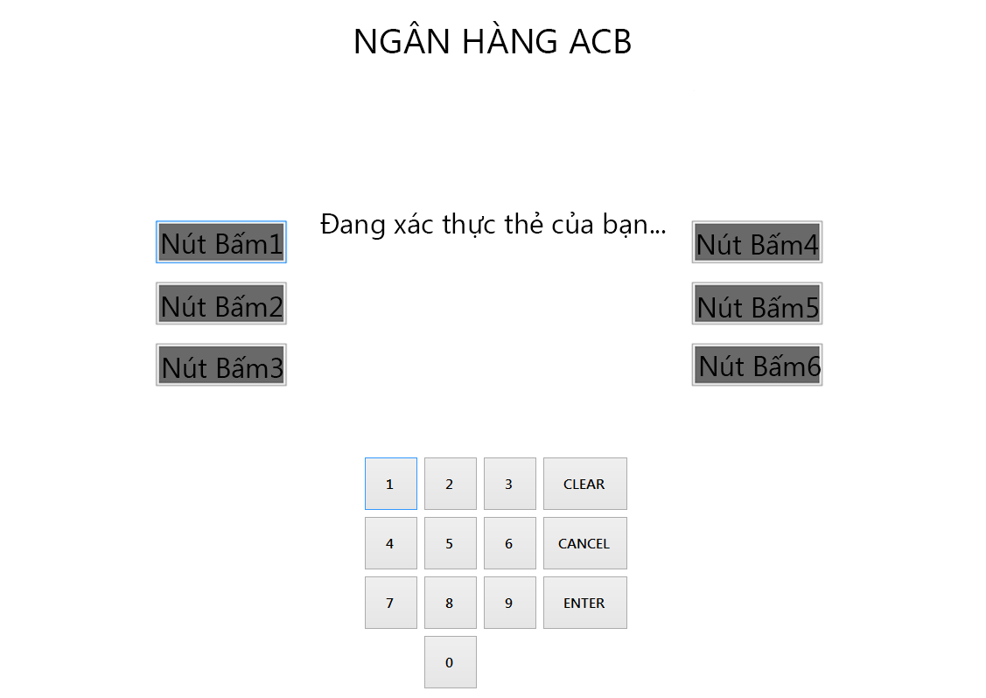

SC1: màn hình khi xác thực thẻ

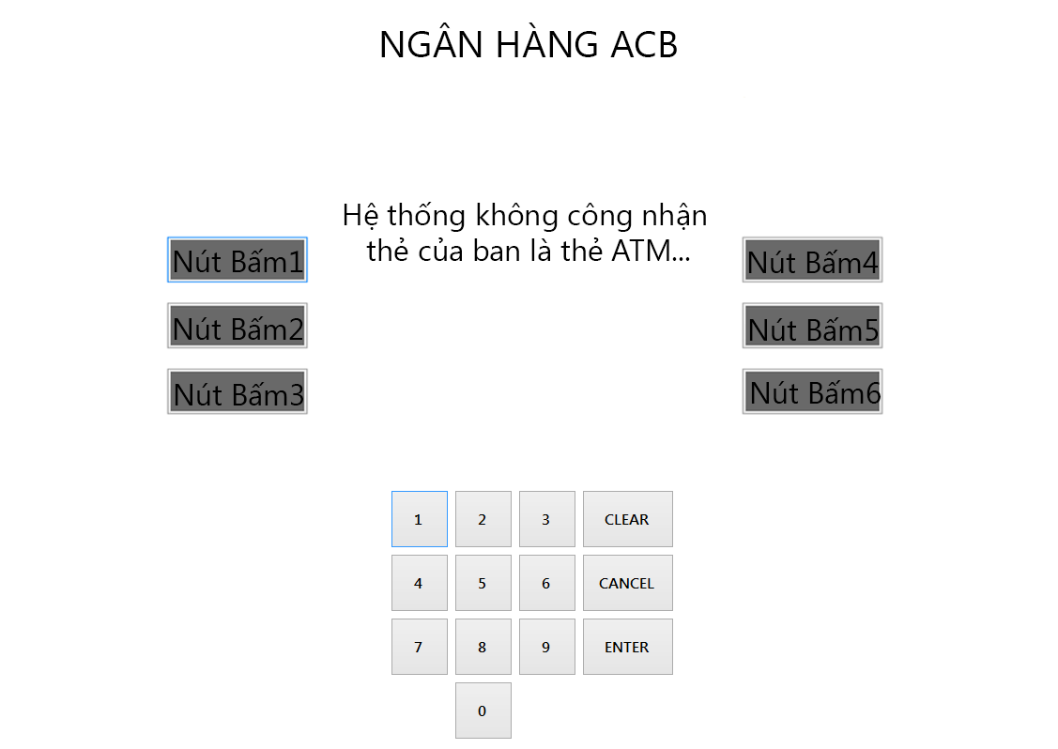

SC2: Màn hình khi hệ thống không công nhận thẻ của khách hang là thẻ ATM hoặc khách hàng đưa thẻ mà ngân hàng không hỗ trợ

|  |  |  |
| --- | --- | --- |
| Mục | Loại | Mô tả |
| Nút Bấm1 | Nút bấm | Không có chức năng trong màn hình này |
| Nút Bấm2 | Nút bấm | Không có chức năng trong màn hình này |
| Nút Bấm3 | Nút bấm | Không có chức năng trong màn hình này |
| Nút Bấm4 | Nút bấm | Không có chức năng trong màn hình này |
| Nút Bấm5 | Nút bấm | Không có chức năng trong màn hình này |
| Nút Bấm6 | Nút bấm | Không có chức năng trong màn hình này |
| 1 | Nút bấm | Không có chức năng trong màn hình này |
| 2 | Nút bấm | Không có chức năng trong màn hình này |
| 3 | Nút bấm | Không có chức năng trong màn hình này |
| 4 | Nút bấm | Không có chức năng trong màn hình này |
| 5 | Nút bấm | Không có chức năng trong màn hình này |
| 6 | Nút bấm | Không có chức năng trong màn hình này |
| 7 | Nút bấm | Không có chức năng trong màn hình này |
| 8 | Nút bấm | Không có chức năng trong màn hình này |
| 9 | Nút bấm | Không có chức năng trong màn hình này |
| 0 | Nút bấm | Không có chức năng trong màn hình này |
| CLEAR | Nút bấm | Không có chức năng trong màn hình này |
| ENTER | Nút bấm | Không có chức năng trong màn hình này |
| CANCEL | Nút bấm | Không có chức năng trong màn hình này |

**Sơ đồ hoạt động**



**Chi tiết tiến trình**

Bước 1: Nhận thẻ

* Đầu vào : Thẻ ATM
* Đầu ra : thông tin thẻ

Bước 2: Kiểm tra thẻ

* Đầu vào : thông tin thẻ và thông tin nhận dạng thẻ hợp lệ (những loại thẻ sử dụng được với cây ATM ngân hàng A)
* Đầu ra: thẻ hợp lệ chuyển sang màn hình nhập mã pin, thẻ không hợp lệ trả lại thẻ

**Lược đồ các lớp**



**Lược đồ tuần tự**



* + 1. **Xác thực tài khoản**

**Khái quát:**

|  |  |
| --- | --- |
| **Tên** | Xác thực tài khoản |
| **Mô tả** | Chức năng này cho phép hệ thống kiểm tra PIN được nhập vào bổ người dùng và kiểm tra xem mã PIN này có phù hợp hay không. |
| **Tác nhân** | Hệ thống ATM |
| **Trigger** | Khi người dùng nhấn ‘Nhập’ hay ‘OK’ |
| **Điều kiện trước** | Thẻ phải được đưa vào trong máy |
| **Điều kiện sau** | Người dùng được xác nhận, hệ thống ATM chuyển đến màn hình chính để người dung thực hiện các thao tác giao dịch. |

**Thiết kế màn hình và mô tả dữ liệu**

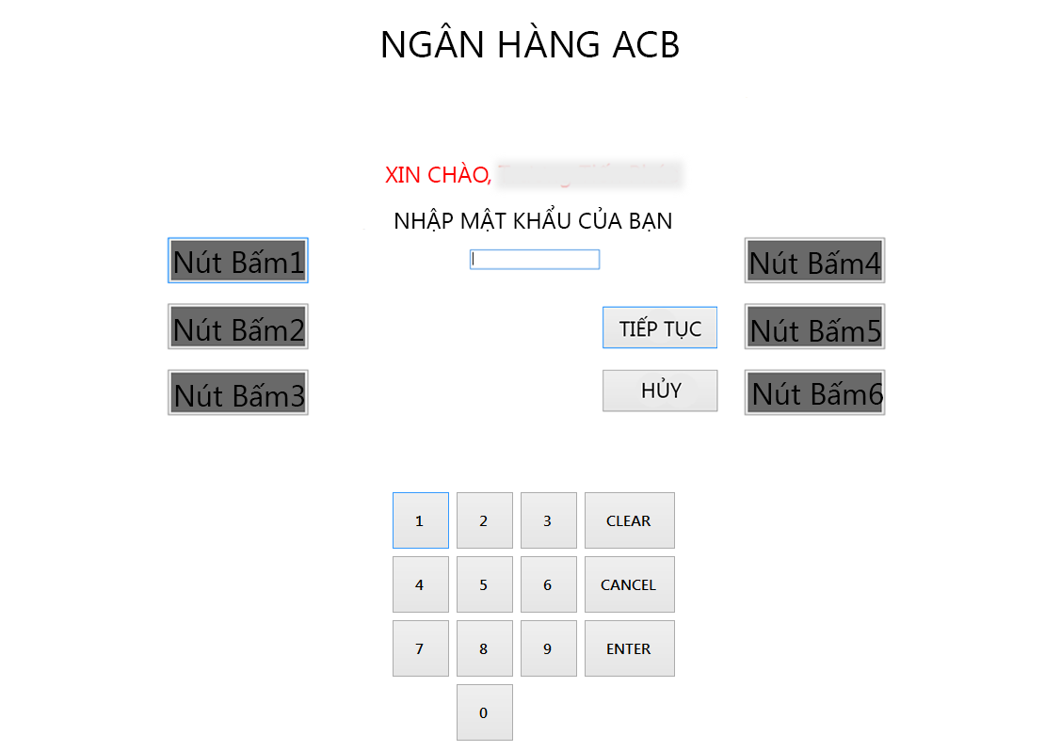

SC1: Màn hình khi người dùng nhập PIN

|  |  |  |
| --- | --- | --- |
| Mục | Loại | Mô tả |
| Nút Bấm1 | Nút bấm | Không có chức năng trong màn hình này |
| Nút Bấm2 | Nút bấm | Không có chức năng trong màn hình này |
| Nút Bấm3 | Nút bấm | Không có chức năng trong màn hình này |
| Nút Bấm4 | Nút bấm | Không có chức năng trong màn hình này |
| Nút Bấm5 | Nút bấm | Khách hàng chọn “TIẾP TỤC” |
| Nút Bấm6 | Nút bấm | Khách hàng chọn “HỦY” |
|  | Ô văn bàn | Nhập mật khẩu người dùng |
| 1 | Nút bấm | Chấp nhận đầu vào của khách hàng |
| 2 | Nút bấm | Chấp nhận đầu vào của khách hàng |
| 3 | Nút bấm | Chấp nhận đầu vào của khách hàng |
| 4 | Nút bấm | Chấp nhận đầu vào của khách hàng |
| 5 | Nút bấm | Chấp nhận đầu vào của khách hàng |
| 6 | Nút bấm | Chấp nhận đầu vào của khách hàng |
| 7 | Nút bấm | Chấp nhận đầu vào của khách hàng |
| 8 | Nút bấm | Chấp nhận đầu vào của khách hàng |
| 9 | Nút bấm | Chấp nhận đầu vào của khách hàng |
| 0 | Nút bấm | Chấp nhận đầu vào của khách hàng |
| CLEAR | Nút bấm | Chấp nhận đầu vào của khách hàng |
| ENTER | Nút bấm | Chấp nhận đầu vào của khách hàng |
| CANCEL | Nút bấm | Chấp nhận đầu vào của khách hàng |

**Sơ đồ hoạt động**



**Chi tiết tiến trình**

* Bước 1 : Đối chiếu mã pin ( so sánh mã pin khách hàng nhập với mã pin của thẻ từ CSDL)
* Đầu vào : Mã pin khách hàng nhập , Mã pin ATM lấy từ CSDL
* Đầu ra : Trùng nhau hiển thị màn hình lựa chọn, khác nhau mời nhập lại
* Bước 2 : Kiểm tra số lần nhập
* Đầu vào : Số lần nhập lại
* Đầu ra: Nếu lớn hơn hoặc bằng 3 thì thực hiện nuốt thẻ

**Lược đồ các lớp**



**Lược đồ tuần tự**



## Chức năng Vấn tin tài khoản

**Khái quát:**

|  |  |
| --- | --- |
| **Tên** | Kiểm tra số dư |
| **Mô tả** | Cho phép người dùng kiểm tra số tiền trong tài khoản |
| **Tác nhân** | Người dùng |
| **Sự kiện kích hoạt** | Khi người dung bấm nút “Kiểm tra số dư” trên màn hình lực chọn của cây ATM |
| **Điều kiện trước** | Sau khi khách xác thực thành công |
| **Điều kiện sau** | Hiển thị thông tin số tiền của khách hàng trên màn hình |

**Thiết kế màn hình và mô tả dữ liệu**

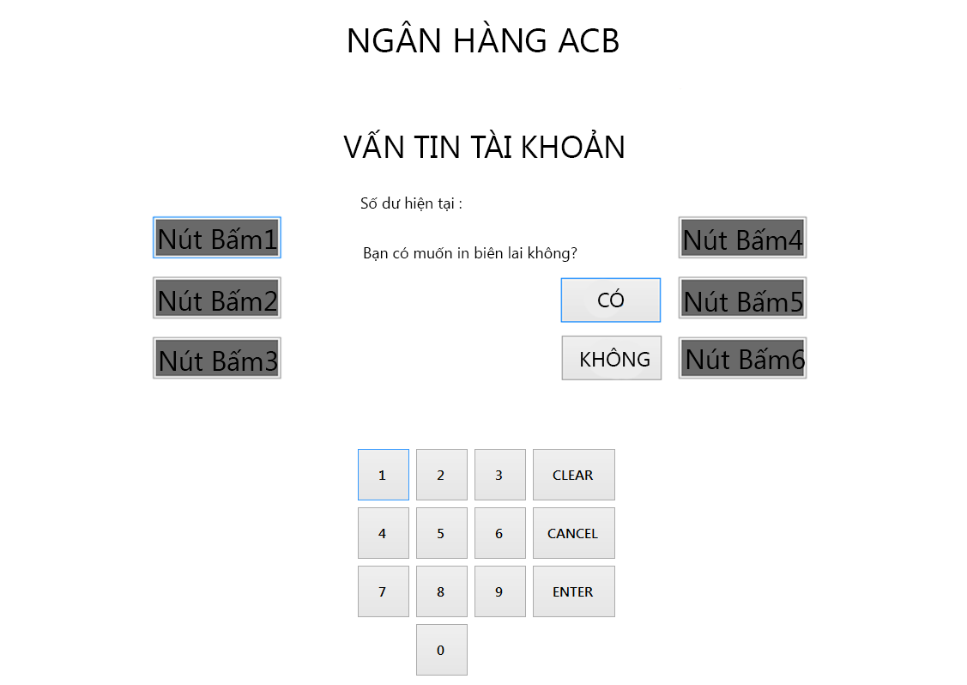

SC1: Màn hình khi người dùng chọn Vấn tin tài khoản

|  |  |  |
| --- | --- | --- |
| Mục | Loại | Mô tả |
| Nút Bấm1 | Nút bấm | Không có chức năng trong màn hình này |
| Nút Bấm2 | Nút bấm | Không có chức năng trong màn hình này |
| Nút Bấm3 | Nút bấm | Không có chức năng trong màn hình này |
| Nút Bấm4 | Nút bấm | Không có chức năng trong màn hình này |
| Nút Bấm5 | Nút bấm | Khách hàng chọn “CÓ” |
| Nút Bấm6 | Nút bấm | Khách hàng chọn “KHÔNG” |
| 1 | Nút bấm | Không có chức năng trong màn hình này |
| 2 | Nút bấm | Không có chức năng trong màn hình này |
| 3 | Nút bấm | Không có chức năng trong màn hình này |
| 4 | Nút bấm | Không có chức năng trong màn hình này |
| 5 | Nút bấm | Không có chức năng trong màn hình này |
| 6 | Nút bấm | Không có chức năng trong màn hình này |
| 7 | Nút bấm | Không có chức năng trong màn hình này |
| 8 | Nút bấm | Không có chức năng trong màn hình này |
| 9 | Nút bấm | Không có chức năng trong màn hình này |
| 0 | Nút bấm | Không có chức năng trong màn hình này |
| CLEAR | Nút bấm | Không có chức năng trong màn hình này |
| ENTER | Nút bấm | Không có chức năng trong màn hình này |
| CANCEL | Nút bấm | Không có chức năng trong màn hình này |

**Sơ đồ hoạt động**



**Chi tiết tiến trình**

* Bước 1 : Nhận yêu cầu kiểm tra số dư tài khoản
* Đầu vào : yêu cầu kiểm tra tài khoản
* Đầu ra: ATM nhận thông tin số tiền trong tài khoản từ CSDL
* Bước 2:Xác nhân in hóa đơn
* Đầu vào : Xác nhận “có” hoặc “không” từ khách hàng
* Đầu ra: Hiển thị và in hóa đơn Hoặc chỉ hiển thị số tiền trong tài khoản lên màn hình

**Lược đồ các lớp**

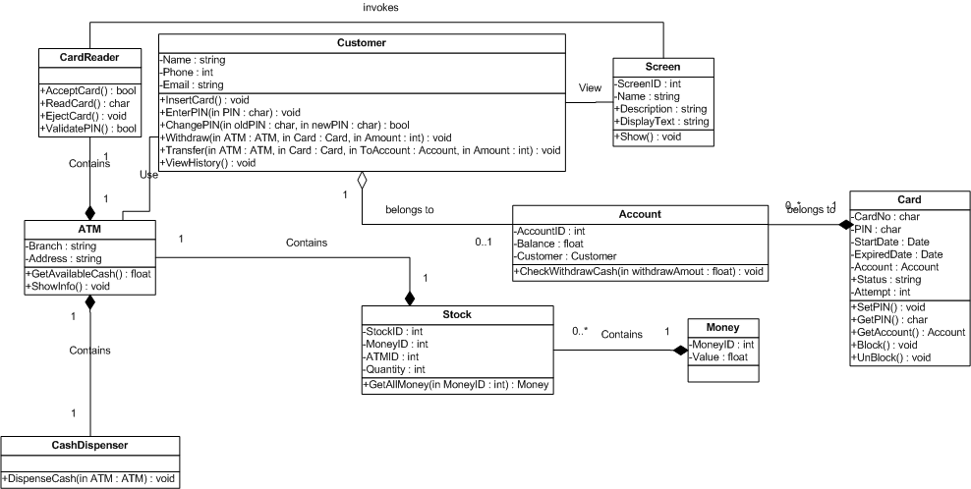

**Lược đồ tuần tự**



## Chức năng rút tiền

**Khái quát:**

|  |  |
| --- | --- |
| **Tên** | Rút tiền |
| **Mô tả** | Chức năng này cho phép người dung có thể rút tiền từ cây ATM. |
| **Tác nhân** | Người dùng |
| **Sự kiện kích hoạt** | Khi người dung bấm nút “rút tiền” trên màn hình lực chọn của cây ATM |
| **Điều kiện trước** | Sau khi kiểm tra thẻ thành công, khách hang sẽ nhập số tiền mà họ muốn rút |
| **Điều kiện sau** | Nhận tiền, ghi log vào hệ thống, in hóa đơn |

**Thiết kế màn hình và mô tả dữ liệu**

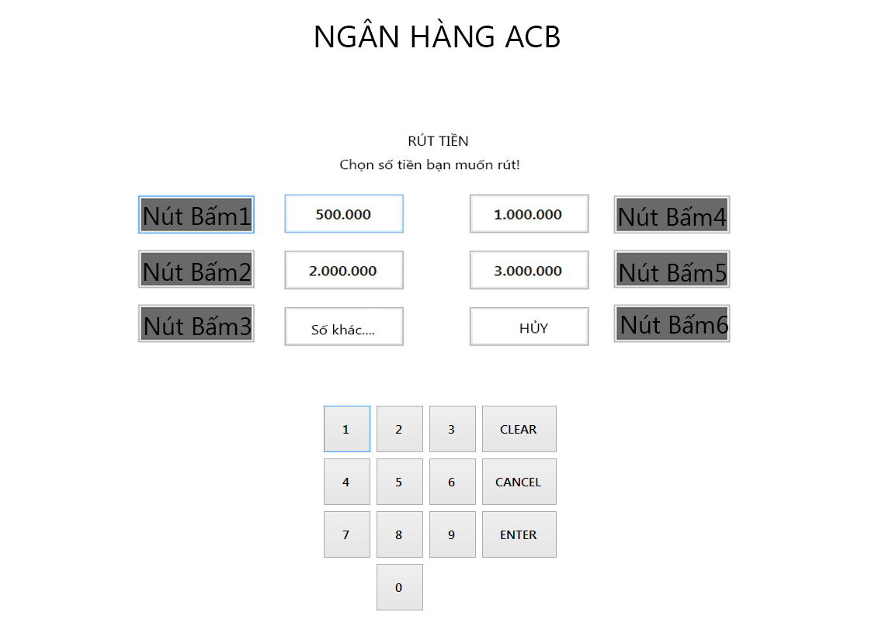

SC1: Màn hình khi người dùng chọn chức năng RÚT TIỀN

|  |  |  |
| --- | --- | --- |
| Mục | Loại | Mô tả |
| Nút Bấm1 | Nút bấm | Khách hàng chọn “500.000” |
| Nút Bấm2 | Nút bấm | Khách hàng chọn “2.000.000” |
| Nút Bấm3 | Nút bấm | Khách hàng chọn “Số khác…” |
| Nút Bấm4 | Nút bấm | Khách hàng chọn “1.000.000” |
| Nút Bấm5 | Nút bấm | Khách hàng chọn “3.000.000” |
| Nút Bấm6 | Nút bấm | Khách hàng chọn “HỦY” |
| 1 | Nút bấm | Không có chức năng trong màn hình này |
| 2 | Nút bấm | Không có chức năng trong màn hình này |
| 3 | Nút bấm | Không có chức năng trong màn hình này |
| 4 | Nút bấm | Không có chức năng trong màn hình này |
| 5 | Nút bấm | Không có chức năng trong màn hình này |
| 6 | Nút bấm | Không có chức năng trong màn hình này |
| 7 | Nút bấm | Không có chức năng trong màn hình này |
| 8 | Nút bấm | Không có chức năng trong màn hình này |
| 9 | Nút bấm | Không có chức năng trong màn hình này |
| 0 | Nút bấm | Không có chức năng trong màn hình này |
| CLEAR | Nút bấm | Không có chức năng trong màn hình này |
| ENTER | Nút bấm | Không có chức năng trong màn hình này |
| CANCEL | Nút bấm | Không có chức năng trong màn hình này |

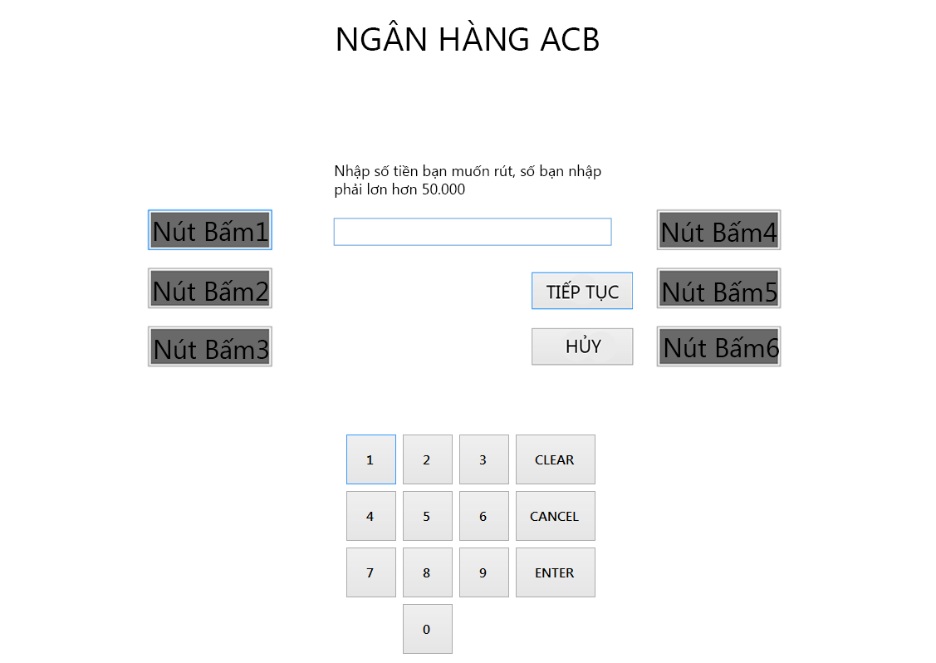

SC2: Màn hình khi người dùng bấm “Nút Bấm3”

|  |  |  |
| --- | --- | --- |
| Mục | Loại | Mô tả |
| Nút Bấm1 | Nút bấm | Không có chức năng trong màn hình này |
| Nút Bấm2 | Nút bấm | Không có chức năng trong màn hình này |
| Nút Bấm3 | Nút bấm | Không có chức năng trong màn hình này |
| Nút Bấm4 | Nút bấm | Không có chức năng trong màn hình này |
| Nút Bấm5 | Nút bấm | Khách hàng chọn “TIẾP TỤC” |
| Nút Bấm6 | Nút bấm | Khách hàng chọn “HỦY” |
| 1 | Nút bấm | Chấp nhận đầu vào của khách hàng |
| 2 | Nút bấm | Chấp nhận đầu vào của khách hàng |
| 3 | Nút bấm | Chấp nhận đầu vào của khách hàng |
| 4 | Nút bấm | Chấp nhận đầu vào của khách hàng |
| 5 | Nút bấm | Chấp nhận đầu vào của khách hàng |
| 6 | Nút bấm | Chấp nhận đầu vào của khách hàng |
| 7 | Nút bấm | Chấp nhận đầu vào của khách hàng |
| 8 | Nút bấm | Chấp nhận đầu vào của khách hàng |
| 9 | Nút bấm | Chấp nhận đầu vào của khách hàng |
| 0 | Nút bấm | Chấp nhận đầu vào của khách hàng |
| CLEAR | Nút bấm | Chấp nhận đầu vào của khách hàng |
| ENTER | Nút bấm | Chấp nhận đầu vào của khách hàng |
| CANCEL | Nút bấm | Chấp nhận đầu vào của khách hàng |

**Sơ đồ hoạt động**



**Chi tiết tiến trình**

* Bước 1: Xác nhận đầu vào:

Người dùng truy cập vào chức năng rút tiền và nhấp số tiền mình cần rút, máy tính sẽ kiểm tra số tiền, nếu số tiền nhỏ hơn giới hạn “nhỏ nhất” và lớn hơn giới hạn “lớn nhất” hoặc không phải là bội của 50,000 VND thì hệ thống sẽ từ chối thao tác, nếu không vi phạm các điều trên thì hệ thống chấp nhận và chuyển đến thao tác kiểm tra số dư.

* Đầu vào : Số tiền rút , Thông tin số tiền trong tài khoản
* Đầu ra: Sự xác nhận của hệ thống
* Bước 2: Kiểm tra số dư

Hệ thống sẽ dựa vào số tiền mà người dùng yêu cầu cần rút rồi kiểm tra với phần giới hạn rút của tài khoản, nếu trong giới hạn thì hệ thống thì tiến hành thao tác rút tiền.

* Đầu vào: số tiền người dùng cần rút.
* Đầu ra: Hoàn tất giao dịch hoặc hủy bỏ thao tác.
* Bước 3: Hoàn tất giao dịch
* Đầu vào: Thông báo số tiền cần rút.
* Đầu ra: Ghi thông tin giao dịch vào CSDL, nhả thẻ và tiền cho khách, trở vè màn hình home, in hóa đơn.

**Lược đồ các lớp**



**Lược đồ tuần tự**



## Lịch sử giao dịch

**Khái quát:**

|  |  |
| --- | --- |
| **Tên** | Lịch sử giao dịch |
| **Mô tả** | Chức năng này cho phép người dùng xem lịch những giao dịch đã từng thực hiện |
| **Tác nhân** | Chứng thực khách hàng |
| **Trigger** | Khi người dùng bấm tiêu chí xem lịch sử giao dịch |
| **Điều kiện trước** | Người dùng được xác thực thành công |
| **Điều kiện sau** | Tất cả giao dịch đã từng thực hiện bởi người dùng được hiện thị lên màn hình |

**Thiết kế màn hình và mô tả dữ liệu**

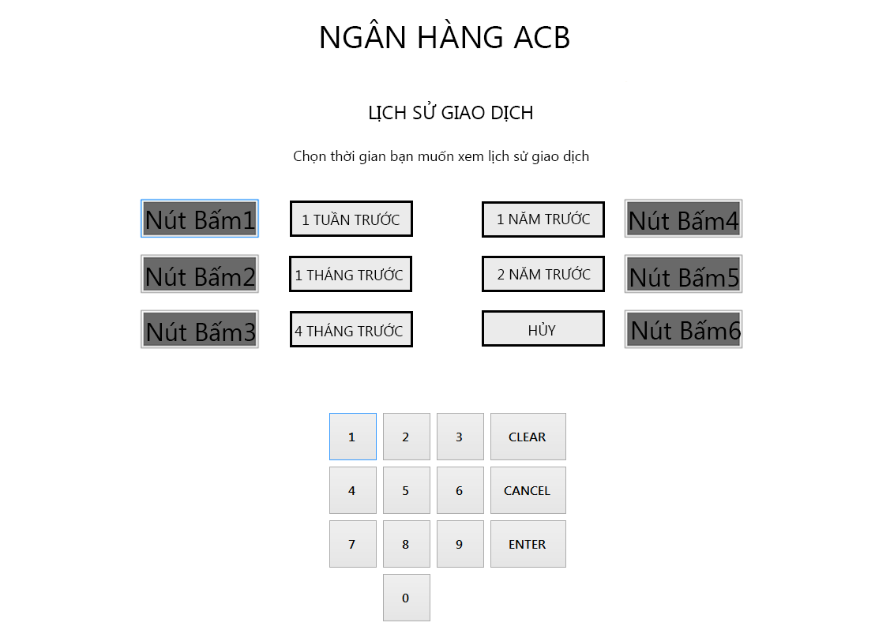

SC1: Màn hình khi người dùng chọn chức năng LỊCH SỬ

|  |  |  |
| --- | --- | --- |
| Mục | Loại | Mô tả |
| Nút Bấm1 | Nút bấm | Khách hàng chọn “1 TUẦN TRƯỚC” |
| Nút Bấm2 | Nút bấm | Khách hàng chọn “1 THÁNGTRƯỚC” |
| Nút Bấm3 | Nút bấm | Khách hàng chọn “4 THÁNG TRƯỚC” |
| Nút Bấm4 | Nút bấm | Khách hàng chọn “1 NĂM TRƯỚC” |
| Nút Bấm5 | Nút bấm | Khách hàng chọn “2 NĂM TRƯỚC” |
| Nút Bấm6 | Nút bấm | Khách hàng chọn “HỦY” |
| 1 | Nút bấm | Không có chức năng trong màn hình này |
| 2 | Nút bấm | Không có chức năng trong màn hình này |
| 3 | Nút bấm | Không có chức năng trong màn hình này |
| 4 | Nút bấm | Không có chức năng trong màn hình này |
| 5 | Nút bấm | Không có chức năng trong màn hình này |
| 6 | Nút bấm | Không có chức năng trong màn hình này |
| 7 | Nút bấm | Không có chức năng trong màn hình này |
| 8 | Nút bấm | Không có chức năng trong màn hình này |
| 9 | Nút bấm | Không có chức năng trong màn hình này |
| 0 | Nút bấm | Không có chức năng trong màn hình này |
| CLEAR | Nút bấm | Không có chức năng trong màn hình này |
| ENTER | Nút bấm | Không có chức năng trong màn hình này |
| CANCEL | Nút bấm | Không có chức năng trong màn hình này |

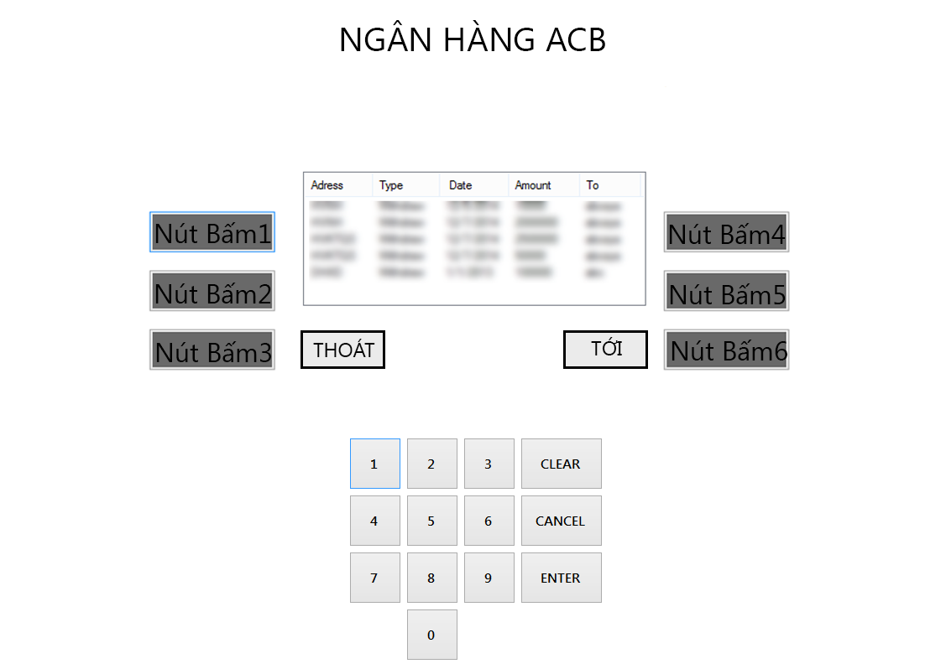

SC2: Màn hình khi người dùng xem lịch sử giao dịch

|  |  |  |
| --- | --- | --- |
| Mục | Loại | Mô tả |
| Nút Bấm1 | Nút bấm | Không có chức năng trong màn hình này |
| Nút Bấm2 | Nút bấm | Không có chức năng trong màn hình này |
| Nút Bấm3 | Nút bấm | Khách hàng chọn “THOÁT” |
| Nút Bấm4 | Nút bấm | Không có chức năng trong màn hình này |
| Nút Bấm5 | Nút bấm | Không có chức năng trong màn hình này |
| Nút Bấm6 | Nút bấm | Khách hàng chọn “TỚI” |
| 1 | Nút bấm | Không có chức năng trong màn hình này |
| 2 | Nút bấm | Không có chức năng trong màn hình này |
| 3 | Nút bấm | Không có chức năng trong màn hình này |
| 4 | Nút bấm | Không có chức năng trong màn hình này |
| 5 | Nút bấm | Không có chức năng trong màn hình này |
| 6 | Nút bấm | Không có chức năng trong màn hình này |
| 7 | Nút bấm | Không có chức năng trong màn hình này |
| 8 | Nút bấm | Không có chức năng trong màn hình này |
| 9 | Nút bấm | Không có chức năng trong màn hình này |
| 0 | Nút bấm | Không có chức năng trong màn hình này |
| CLEAR | Nút bấm | Không có chức năng trong màn hình này |
| ENTER | Nút bấm | Không có chức năng trong màn hình này |
| CANCEL | Nút bấm | Không có chức năng trong màn hình này |

**Sơ đồ hoạt động**



**Chi tiết tiến trình**

Bước 1: Người dung lựa chọn các tiêu chí xem lịch sử giao dịch

Bước 2: Hệ thống dựa vào tiêu chí của người dùng, tìm trong hệ thống tất cả các lịch sử giao dịch của người dùng, rồi hiện thị lên màn hình.

**Lược đồ các lớp**



**Lược đồ tuần tự**



## Chức năng chuyển tiền

**Khái quát:**

|  |  |
| --- | --- |
| **Tên** | Chuyển tiền |
| **Mô tả** | Chức năng này cho phép người dùng có thể chuyển tiền từ tài khoản của mình đến một tài khoản khác. |
| **Tác nhân** | Người dùng. |
| **Sự kiện kích hoạt** | Khi người dùng bấm nút “Chuyển tiền” trên màn hình lực chọn của cây ATM |
| **Điều kiện trước** | Người dùng được xác thực thành công, tài khoản nhận tồn tại, số tiền chuyển thỏa mãn. |
| **Điều kiện sau** | Chuyển tiền (trừ tiền tài khoản gửi, cộng tiền tài khoản nhận), ghi log vào hệ thống, in hóa đơn |

**Thiết kế màn hình và mô tả dữ liệu:**

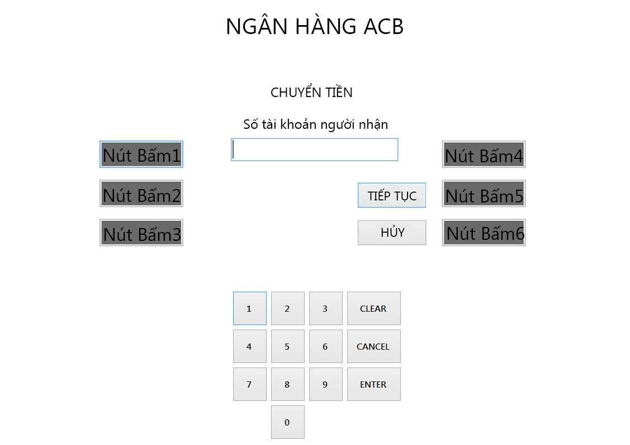

SC1: Khi người dùng chọn chức năng chuyển tiền

|  |  |  |
| --- | --- | --- |
| Mục | Loại | Mô tả |
| Nút Bấm1 | Nút bấm | Không có chức năng trong màn hình này |
| Nút Bấm2 | Nút bấm | Không có chức năng trong màn hình này |
| Nút Bấm3 | Nút bấm | Không có chức năng trong màn hình này |
| Nút Bấm4 | Nút bấm | Không có chức năng trong màn hình này |
| Nút Bấm5 | Nút bấm | Khách hàng chọn “TIẾP TỤC” |
| Nút Bấm6 | Nút bấm | Khách hàng chọn “HỦY” |
| 1 | Nút bấm | Chấp nhận đầu vào của khách hàng |
| 2 | Nút bấm | Chấp nhận đầu vào của khách hàng |
| 3 | Nút bấm | Chấp nhận đầu vào của khách hàng |
| 4 | Nút bấm | Chấp nhận đầu vào của khách hàng |
| 5 | Nút bấm | Chấp nhận đầu vào của khách hàng |
| 6 | Nút bấm | Chấp nhận đầu vào của khách hàng |
| 7 | Nút bấm | Chấp nhận đầu vào của khách hàng |
| 8 | Nút bấm | Chấp nhận đầu vào của khách hàng |
| 9 | Nút bấm | Chấp nhận đầu vào của khách hàng |
| 0 | Nút bấm | Chấp nhận đầu vào của khách hàng |
| CLEAR | Nút bấm | Chấp nhận đầu vào của khách hàng |
| ENTER | Nút bấm | Chấp nhận đầu vào của khách hàng |
| CANCEL | Nút bấm | Chấp nhận đầu vào của khách hàng |

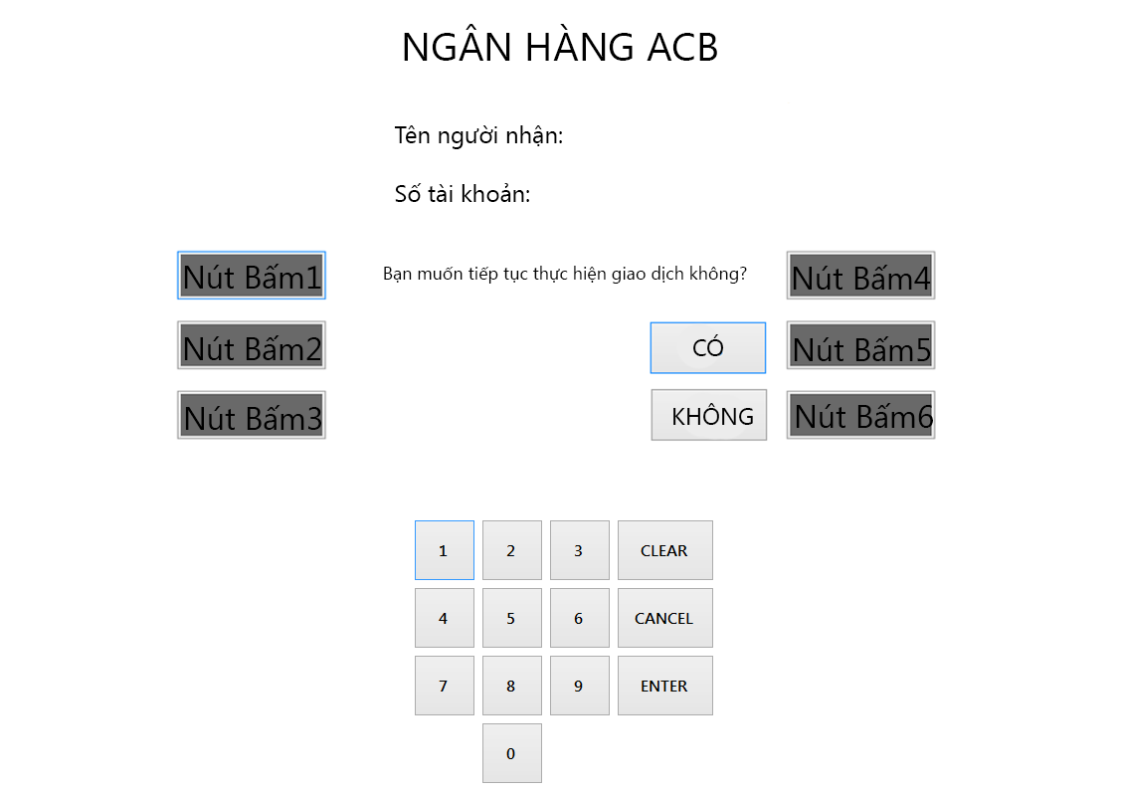

SC2: Màn hình hiện thị thông tin người nhận

|  |  |  |
| --- | --- | --- |
| Mục | Loại | Mô tả |
| Nút Bấm1 | Nút bấm | Không có chức năng trong màn hình này |
| Nút Bấm2 | Nút bấm | Không có chức năng trong màn hình này |
| Nút Bấm3 | Nút bấm | Không có chức năng trong màn hình này |
| Nút Bấm4 | Nút bấm | Không có chức năng trong màn hình này |
| Nút Bấm5 | Nút bấm | Khách hàng chọn “CÓ” |
| Nút Bấm6 | Nút bấm | Khách hàng chọn “KHÔNG” |
| 1 | Nút bấm | Không có chức năng trong màn hình này |
| 2 | Nút bấm | Không có chức năng trong màn hình này |
| 3 | Nút bấm | Không có chức năng trong màn hình này |
| 4 | Nút bấm | Không có chức năng trong màn hình này |
| 5 | Nút bấm | Không có chức năng trong màn hình này |
| 6 | Nút bấm | Không có chức năng trong màn hình này |
| 7 | Nút bấm | Không có chức năng trong màn hình này |
| 8 | Nút bấm | Không có chức năng trong màn hình này |
| 9 | Nút bấm | Không có chức năng trong màn hình này |
| 0 | Nút bấm | Không có chức năng trong màn hình này |
| CLEAR | Nút bấm | Không có chức năng trong màn hình này |
| ENTER | Nút bấm | Không có chức năng trong màn hình này |
| CANCEL | Nút bấm | Không có chức năng trong màn hình này |

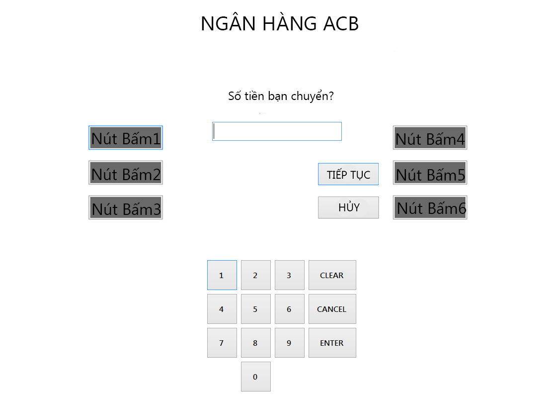

SC3: Màn hình nhập số tiền bạn cần chuyển

|  |  |  |
| --- | --- | --- |
| Mục | Loại | Mô tả |
| Nút Bấm1 | Nút bấm | Không có chức năng trong màn hình này |
| Nút Bấm2 | Nút bấm | Không có chức năng trong màn hình này |
| Nút Bấm3 | Nút bấm | Không có chức năng trong màn hình này |
| Nút Bấm4 | Nút bấm | Không có chức năng trong màn hình này |
| Nút Bấm5 | Nút bấm | Khách hàng chọn “TIẾP TỤC” |
| Nút Bấm6 | Nút bấm | Khách hàng chọn “HỦY” |
| 1 | Nút bấm | Chấp nhận đầu vào của khách hàng |
| 2 | Nút bấm | Chấp nhận đầu vào của khách hàng |
| 3 | Nút bấm | Chấp nhận đầu vào của khách hàng |
| 4 | Nút bấm | Chấp nhận đầu vào của khách hàng |
| 5 | Nút bấm | Chấp nhận đầu vào của khách hàng |
| 6 | Nút bấm | Chấp nhận đầu vào của khách hàng |
| 7 | Nút bấm | Chấp nhận đầu vào của khách hàng |
| 8 | Nút bấm | Chấp nhận đầu vào của khách hàng |
| 9 | Nút bấm | Chấp nhận đầu vào của khách hàng |
| 0 | Nút bấm | Chấp nhận đầu vào của khách hàng |
| CLEAR | Nút bấm | Chấp nhận đầu vào của khách hàng |
| ENTER | Nút bấm | Chấp nhận đầu vào của khách hàng |
| CANCEL | Nút bấm | Chấp nhận đầu vào của khách hàng |

**Sơ đồ hoạt động**

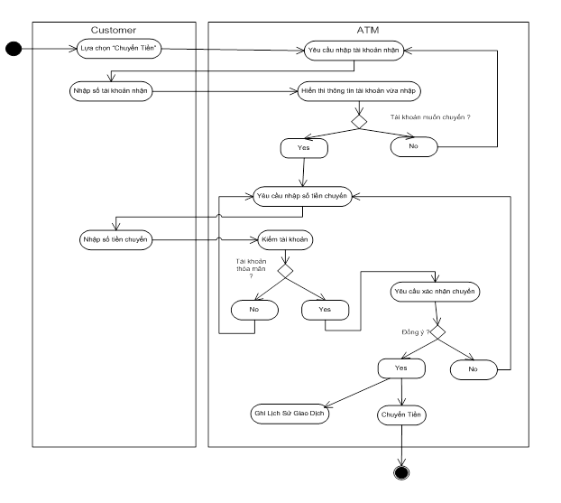

**Chi tiết tiến trình**

- Bước 1: Nhập số tài khoản nhận

* Đầu vào: Số tài khoản nhận do khách hàng nhập
* Đầu ra: thông tin khách hàng nhận gồm có (Họ tên, đơn vị…)
* Bước 2: Nhập số tiền gửi
* Đầu vào : Số tiền gửi do khách hàng nhập
* Đầu ra: ATM yêu cầu nhận thông tin số tiền trong tài khoản gửi
* Bước 3: Kiểm tra
* Đầu vào: số tiền gửi và số tiền hiện có
* Đầu ra: Đúng hoặc sai, nếu sai (số tiền không đủ) gửi thông báo và yêu cầu nhập lại
* Bước 4: Xác nhận gửi
* Đầu vào : Xác nhận có hoặc không từ khách hàng
* Đầu ra: Chuyển tiền và ghi lại lịch sử hoặc quay lại nhập số tiền gửi nếu chọn “Không”

**Lược đồ các lớp**



**Lược đồ tuần tự**

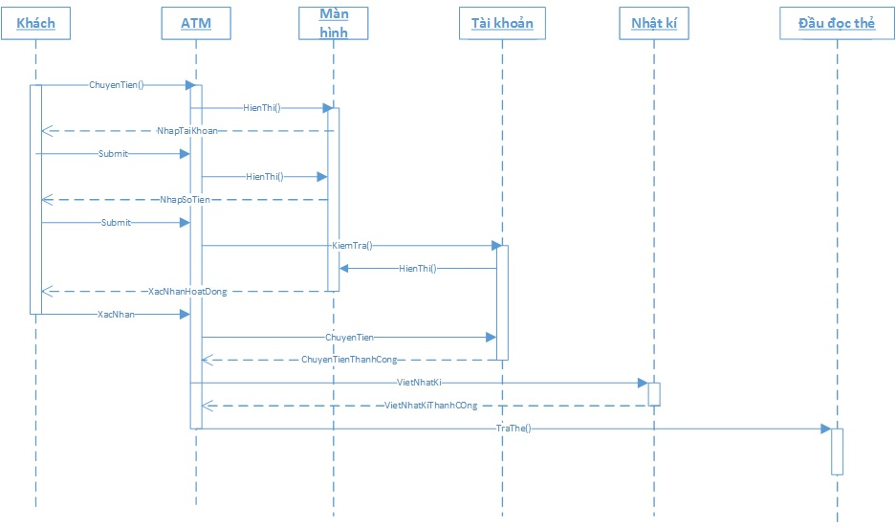

## Chức năng Đổi PIN

**Khái quát:**

|  |  |
| --- | --- |
| **Tên** | Thay đổi PIN |
| **Mô tả** | Chức năng này cho phép người dùng thay đổi PIN của thẻ |
| **Tác nhân** | Người dùng |
| **Sự kiện kích hoạt** | Khi người dùng bấm nút “Đổi PIN” trên màn hình lựa chọn của cây ATM |
| **Điều kiện trước** | Sau khi thẻ được xác nhận thành công. |
| **Điều kiện sau** | Thay đổi mật khẩu, ghi thay đổi vào log |

**Thiết kế màn hình và mô tả dữ liệu**

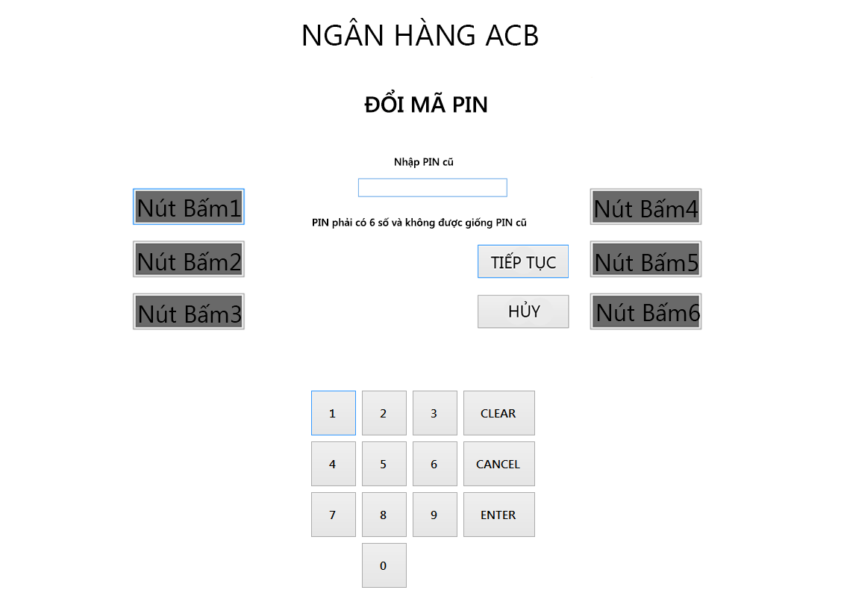

SC1: Màn hình khi người dùng chọn Đổi mã PIN

|  |  |  |
| --- | --- | --- |
| Mục | Loại | Mô tả |
| Nút Bấm1 | Nút bấm | Không có chức năng trong màn hình này |
| Nút Bấm2 | Nút bấm | Không có chức năng trong màn hình này |
| Nút Bấm3 | Nút bấm | Không có chức năng trong màn hình này |
| Nút Bấm4 | Nút bấm | Không có chức năng trong màn hình này |
| Nút Bấm5 | Nút bấm | Khách hàng chọn “TIẾP TỤC” |
| Nút Bấm6 | Nút bấm | Khách hàng chọn “HỦY” |
| 1 | Nút bấm | Chấp nhận đầu vào của khách hàng |
| 2 | Nút bấm | Chấp nhận đầu vào của khách hàng |
| 3 | Nút bấm | Chấp nhận đầu vào của khách hàng |
| 4 | Nút bấm | Chấp nhận đầu vào của khách hàng |
| 5 | Nút bấm | Chấp nhận đầu vào của khách hàng |
| 6 | Nút bấm | Chấp nhận đầu vào của khách hàng |
| 7 | Nút bấm | Chấp nhận đầu vào của khách hàng |
| 8 | Nút bấm | Chấp nhận đầu vào của khách hàng |
| 9 | Nút bấm | Chấp nhận đầu vào của khách hàng |
| 0 | Nút bấm | Chấp nhận đầu vào của khách hàng |
| CLEAR | Nút bấm | Chấp nhận đầu vào của khách hàng |
| ENTER | Nút bấm | Chấp nhận đầu vào của khách hàng |
| CANCEL | Nút bấm | Chấp nhận đầu vào của khách hàng |

**Sơ đồ hoạt động**

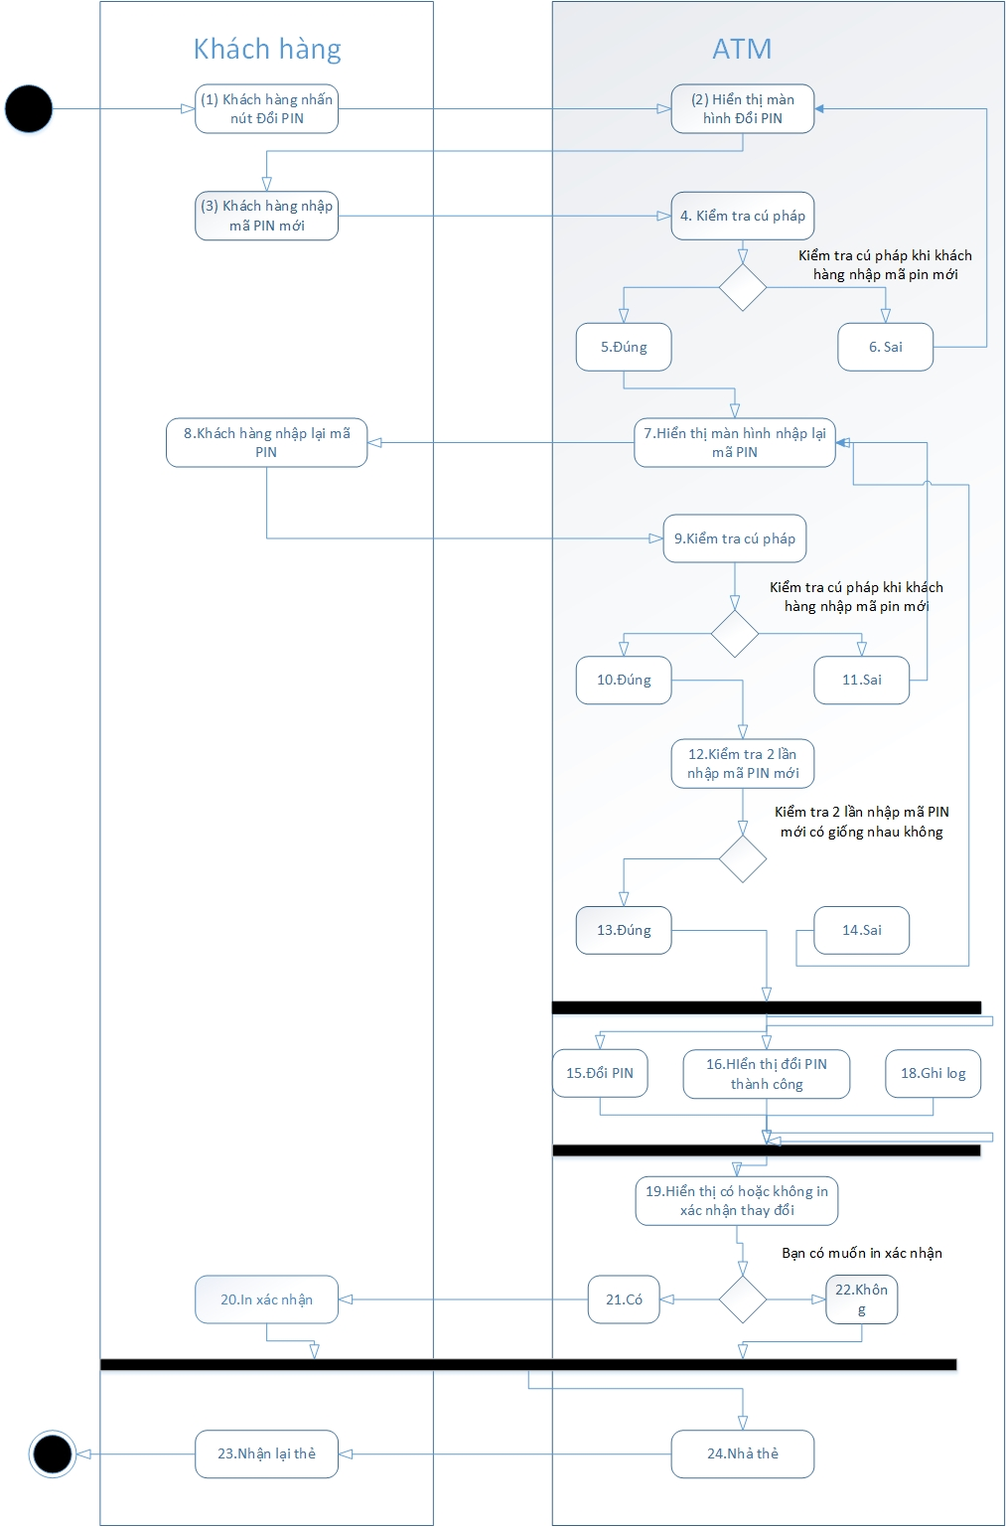

**Chi tiết tiến trình**

Bước 4 và 9: Kiểm tra mã PIN mới và mã PIN cũ có trùng nhau không:

Đầu vào: Mã PIN mới và mã PIN cũ

Đầu ra: - Trùng nhau (ATM sẽ hiển thị màn hình “PIN mới không thỏa mãn! Vui lòng nhập lại!”)

* Không trùng nhau (AMT hiển thị màn hình yêu cầu nhập lại mã PIN mới

Bước 12: Kiểm tra hai lần nhập mã PIN mới có như nhau không.

Đầu vào: Mã PIN mới nhập lần 1, mã PIN mới nhập lần 2

Đầu ra: - Giống nhau (Hệ Thống thực hiện thay đổi mã PIN và hiển thị màn hình yêu cầu có hoặc không in hóa đơn xác nhận thay đổi)

* Khác nhau (ATM quay lại màn hình nhập lại mã PIN mới)

**Lược đồ các lớp**

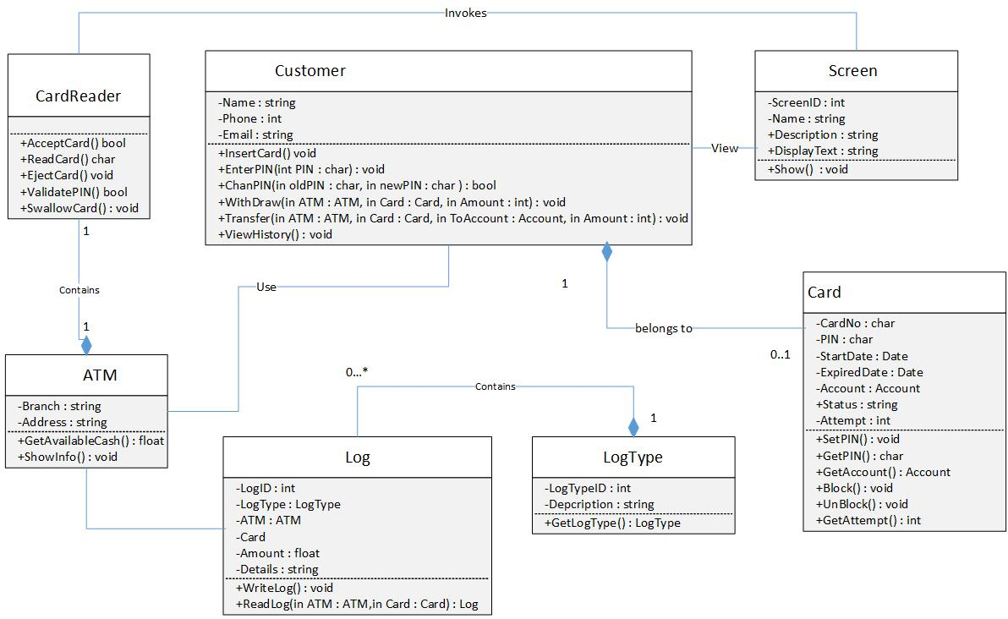

**Lược đồ tuần tự**

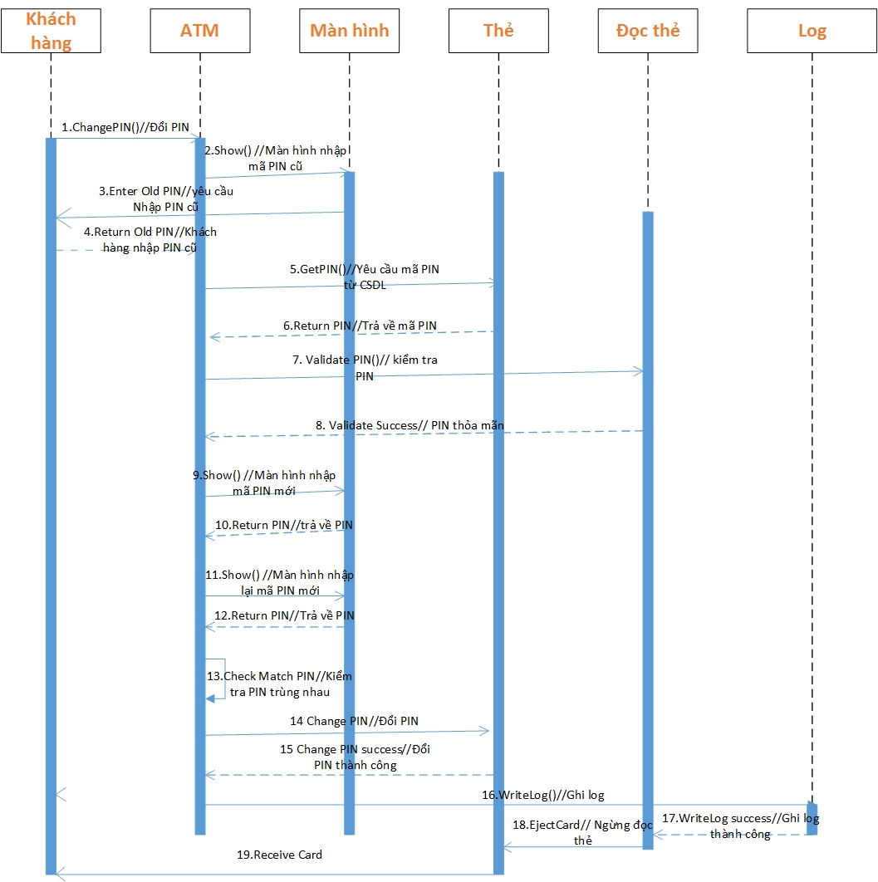

## Chức năng ghi nhật ký hoạt động

**Khái quát**

|  |  |
| --- | --- |
| **Tên** | Ghi nhật ký |
| **Mô tả** | Ghi lại bất cứ giao dịch thành công nào của người dùng |
| **Tác nhân** | Hệ thống ATM |
| **Sự kiện** | Khi người dung kết thúc một giao dịch nào đó |
| **Điều kiện trước** | Một giao dịch thành công |
| **Điều kiện sau** | Một bảng ghi mới ghi lại tiến trình giao dịch với các thông tin về ngày giao dịch, người giao dịch, loại giao dịch … sẽ được ghi lại vào bảng Log của CSDL |

**Thiết kế màn hình và mô tả dữ liệu**

Không có màn hình hiện thỉ

**Sơ đồ hoạt động**



**Chi tiết tiến trình**

Đầu vào; Giao dịch thành công

Đầu ra: Nhật ký được ghi lại vào CSDL

**Lược đồ các lớp**



**Lược đồ tuần tự**



# 6. THIẾT KẾ GIAO DIỆN NGƯỜI SỬ DỤNG

## 6.1. Mô tả tổng quan

[Mô tả các chức năng của phần mềm từ quan điểm của người sử dụng. Giải thích làm thế nào người sử dụng sẽ có thể sử dụng phần mềm đang thiết kế để thực hiện tất cả các chức năng đã xác định ​​và những thông tin phần mềm phản hồi cho người sử dụng khi thực hiện các chức năng đó.]

## 6.2. Hình ảnh giao diện

[Đưa ra hình ảnh màn hình hiển thị giao diện từ quan điểm của người sử dụng.Đây có thể là hình ảnh vẽ tay hoặc được vẽ bằng công cụ nào đó. Chỉ cần đưa ra hình ảnh càng chính xác càng tốt.]

## 6.3. Các đối tượng giao diện và hoạt động đi kèm

[Mô tả các đối tượng (button, menu,…) trên giao diện và hoạt động đi kèm với các đối tượng đó]

# 7. PHỤ LỤC

[Optional]